Các bài thơ với vần điệu tươi vui, hình ảnh dung dị sẽ giúp bé tiếp nhận được tình yêu quê hương đất nước nhanh nhất. Dưới đây là các bài thơ về chủ đề quê hương đất nước - Bác Hồ hay cho trẻ mầm non bố mẹ có thể tham khảo:
- Thơ: “ Quê hương”
Quê hương là gì hở mẹ
Mà cô giáo dạy phải yêu
Quê hương là gì hở mẹ
Ai đi xa cũng nhớ nhiều
Quê hương là chùm khế ngọt
Cho con trèo hái mỗi ngày
Quê hương là đường đi học
Con về rợp bướm vàng bay
Quê hương là con diều biếc
Tuổi thơ con thả trên đồng
Quê hương là con đò nhỏ
Êm đềm khua nước ven sông…”
- Đỗ Trung Quân
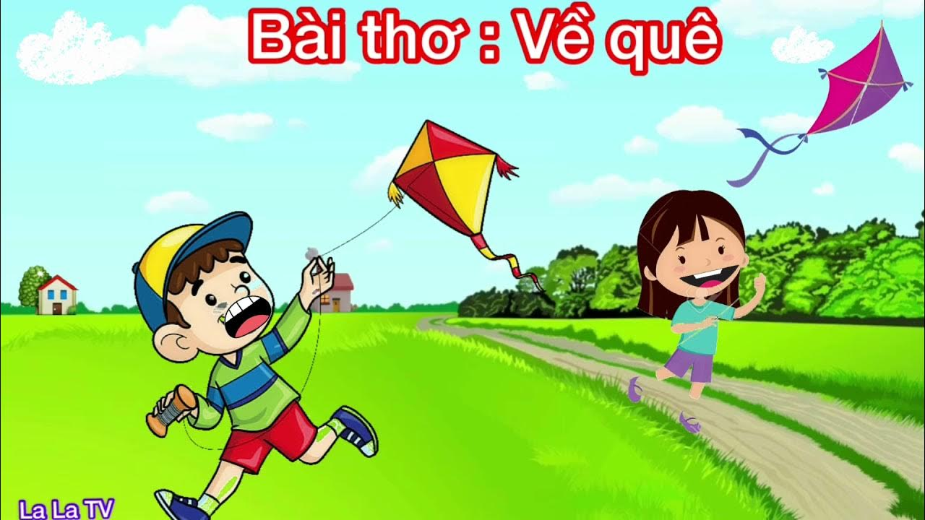

- Về Quê
“Nghỉ hè bé lại thăm quê
Được đi lên rẫy, được về tắm sông
Thăm bà rồi lại thăm ông
Thả diều câu cá sướng không chi bằng
Đêm về bé ngắm ông trăng
Nghe ông kể chuyện chị Hằng ngày xưa
Bà rang đậu lạc thơm chưa
Mời ông bà, bé say sưa chuyện trò”
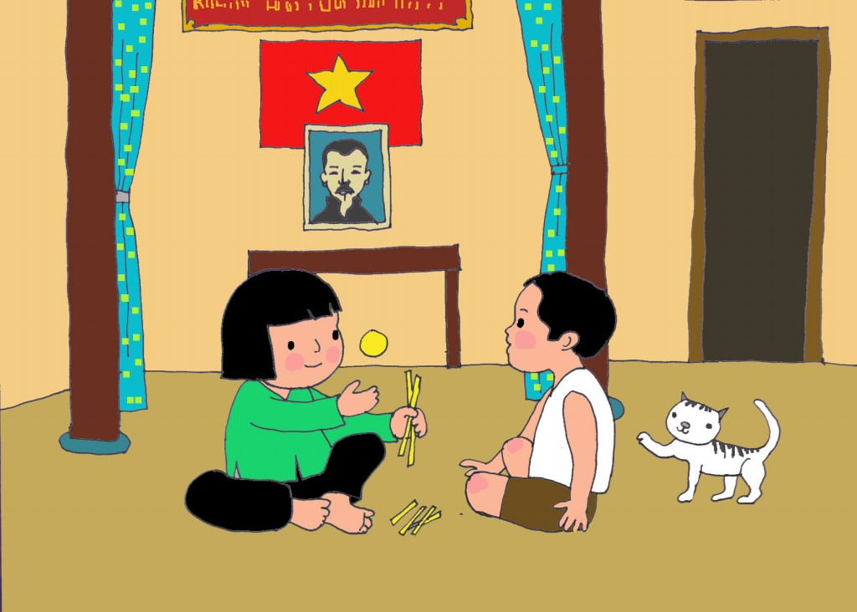Thơ: “ Ảnh Bác”

Nhà em treo ảnh Bác Hồ
Bên trên là một lá cờ
Ngày ngày Bác mỉm miệng cười
Bác nhìn chúng cháu vui chơi trong nhà
Ngoài sân có mấy con gà
Ngoài vườn có mấy quả na chín rồi
Em nghe như Bác dạy lời
Cháu ơi đừng có chơi bời đâu xa
Trồng rau, quét bếp, đuổi gà
Thấy tàu bay Mĩ nhớ ra hầm ngồi
Bác lo bao việc trên đời
Ngày ngày Bác vẫn mỉm cười với em…
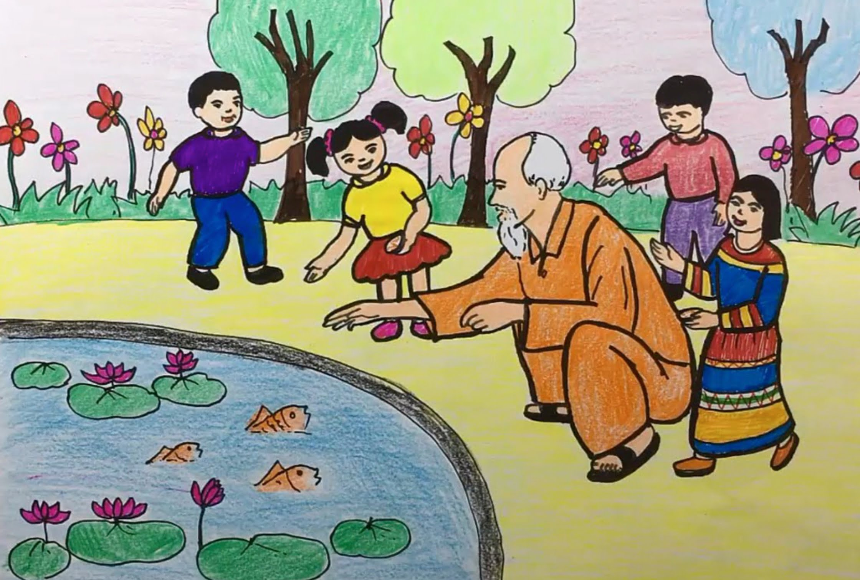
4.Thơ: “ Bác Hồ của em”

Khi em ra đời
Đã không còn Bác
Chỉ còn tiếng hát
Chỉ còn lời ca
Chỉ còn câu chuyện
Chỉ còn bài thơ
Mà em vẫn thấy Bác sao rất gần
Năm điều Bác dạy mãi còn vang ngân

